
МИНИСТЕРСТВО НАУКИ И ВЫСШЕГО ОБРАЗОВАНИЯ РОССИЙСКОЙ ФЕДЕРАЦИИ
ФЕДЕРАЛЬНОЕ ГОСУДАРСТВЕННОЕ БЮДЖЕТНОЕ
ОБРАЗОВАТЕЛЬНОЕ УЧРЕЖДЕНИЕ ВЫСШЕГО ОБРАЗОВАНИЯ
«ДОНСКОЙ ГОСУДАРСТВЕННЫЙ ТЕХНИЧЕСКИЙ УНИВЕРСИТЕТ»
(ДГТУ)

Факультет «Информатика и вычислительная техника»
Кафедра «Кибербезопасность информационных систем»

Лабораторная работа №8
по дисциплине: «Методы и средства криптографической защиты информации»
на тему: «Реализация поточного шифрования и скремблирования»

Выполнил обучающийся гр. ВКБ42
Ковалец И. А.

Проверила зав. кафедрой «КБИС»:
Сафарьян О. А.

Ростов-на-Дону
2025
Лабораторная работа №8
«Реализация поточного шифрования и скремблирования»
Вариант №7
Задания:
- Используя поточное шифрование найти период повтора:
7 | 1101110011 | $$x^{7}+x^{5}+x^{2}+1$$

- Используя скремблирование, зашифровать и расшифровать
7 | 1111011100110111 | $$b_{i}=a_{i}⊕b_{i-3}⊕b_{i-6}$$

Задание 1:
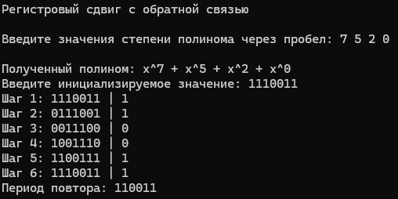
Листинг программы.
static void LSFR(List<int> xi, string reg)
{
string perRepeat = reg[reg.Length - 1].ToString();

int xor = XOR(reg, xi);
string newReg = xor.ToString() + reg.Substring(0, reg.Length - 1);
perRepeat += newReg[reg.Length - 1].ToString();
Console.WriteLine($"Шаг 1: {reg} | {reg[reg.Length - 1]}");
Console.WriteLine($"Шаг 2: {newReg} | {newReg[reg.Length - 1]}");

int _ = 3;
while (newReg != reg)
{
xor = XOR(newReg, xi);
newReg = xor.ToString() + newReg.Substring(0, reg.Length - 1);
perRepeat += newReg[reg.Length - 1].ToString();
Console.WriteLine($"Шаг {_}: {newReg} | {newReg[reg.Length - 1]}");
_++;
}

Console.WriteLine($"Период повтора: {perRepeat}");
}

Задание 2:
Входные данные:
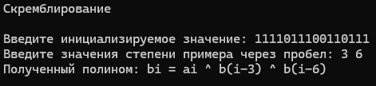
Результат:
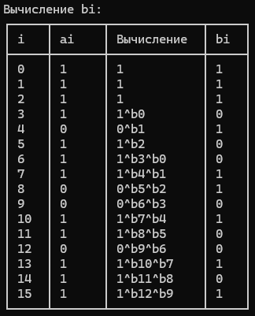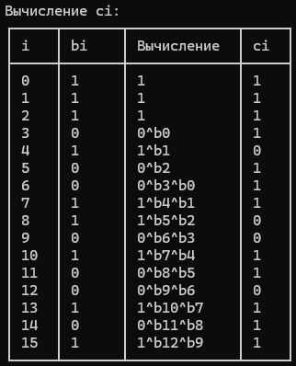
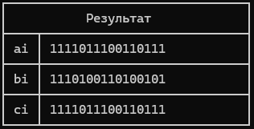
Листинг программы.
static void Scramble(List<int> bi, string reg)
{
string b = reg[0].ToString();
string c = b[0].ToString();

Console.WriteLine("\nВычисление bi:");
Console.WriteLine("┌─────┬───────┬─────────────┬─────┐");
Console.WriteLine("│ i │ ai │ Вычисление │ bi │");
Console.WriteLine("├─────┼───────┼─────────────┼─────┤");
Console.WriteLine($"│ 0 │ {b[0],-5} │ {reg[0],-11} │ {b[0],-3} │");

for (int i = 1; i < reg.Length; i++)
{
int newb = Convert.ToInt32(reg[i].ToString());
string expression = $"{reg[i]}";

foreach (int num in bi)
{
try
{
int xorValue = Convert.ToInt32(b[i - num].ToString());
newb ^= xorValue;
expression += $"^b{i - num}";
}
catch { continue; }
}

b += newb.ToString();
Console.WriteLine($"│ {i,-3} │ {reg[i],-5} │ {expression,-11} │ {newb,-3} │");
}

Console.WriteLine("└─────┴───────┴─────────────┴─────┘");

Console.WriteLine("\nВычисление ci:");
Console.WriteLine("┌─────┬───────┬─────────────┬─────┐");
Console.WriteLine("│ i │ bi │ Вычисление │ ci │");
Console.WriteLine("├─────┼───────┼─────────────┼─────┤");
Console.WriteLine($"│ 0 │ {c[0],-5} │ {b[0],-11} │ {c[0],-3} │");

for (int i = 1; i < reg.Length; i++)
{
int newc = Convert.ToInt32(b[i].ToString());
string expression = $"{b[i]}";

foreach (int num in bi)
{
try
{
int xorValue = Convert.ToInt32(b[i - num].ToString());
newc ^= xorValue;
expression += $"^b{i - num}";
}
catch { continue; }
}

c += newc.ToString();
Console.WriteLine($"│ {i,-3} │ {b[i],-5} │ {expression,-11} │ {newc,-3} │");
}
Console.WriteLine("└─────┴───────┴─────────────┴─────┘");

Console.WriteLine($"┌─────────────────────────────────┐");
Console.WriteLine($"│ Результат │");
Console.WriteLine($"├────┬────────────────────────────┤");
Console.WriteLine($"│ ai │ {reg,-26} │");
Console.WriteLine($"├────┼────────────────────────────┤");
Console.WriteLine($"│ bi │ {b,-26} │");
Console.WriteLine($"├────┼────────────────────────────┤");
Console.WriteLine($"│ сi │ {c,-26} │");
Console.WriteLine($"└────┴────────────────────────────┘");
}

Вывод по работе.
В данной работе я используя поточное шифрование нашёл период повтора и используя скремблирование, зашифровал и расшифровал инициализируемое значение, а также реализовал программу на языке C#.

